Abstract
Development of Parallel Stance Check System for Ski Videos Using Pose Estimation Model
Hiromu Ishiwata s1300109 Supervised by Prof. Ken Nakazawa

パラレルスタンス(PS)は、スキーのパラレルターン中に両足を平行に保つ重要な姿勢である[1]。これまで、PS の良否は人間の主観的評価によって判断されてきたため、主観性や再現性の面で課題がある。そこで本研究では、スキー動画から PS の良否をチェックするシステムを開発した。提案手法では、下方または後方から撮影されたスキー動画を入力とし、YOLO を用いたターゲット検出において撮影方向に応じた逆再生処理および ROI 設計を行い、検出の安定化を図った。姿勢推定には 2 次元および 3 次元姿勢推定モデルを比較した上で 2 次元姿勢推定モデルを選択し、両脛のなす角度に基づいて PS の良否を判定した。判定閾値は、主観的にラベル付けしたフレーム群から作成した両脛のなす角度ごとのパラレル・not パラレル分布ヒストグラムにより決定した。さらに姿勢推定モデルの誤推定を省くためメディアンフィルタによる両脛のなす角度平滑化を適用した。その結果、提案手法によりターゲット検出の安定性が向上し、多くのフレームにおいてスキーヤーのフォームに応じた適切な 判定が可能であることを確認した。また両脛のなす角度平滑化により一時的な姿勢誤推定に起因する誤判定が抑制され、PS チェックの安定性が向上することを示した。結論として、本研究の手法はスキー動画を用いた PS チェックの客観化および再現性向上に有効であり、指導や自主練習を支援する手法として有用であると考えられる。一方で、撮影条件や姿勢誤推定が連続する場合には判定精度が低下する課題も残る。今後は 3 次元姿勢推定モデルの導入や判定基準の改良により、より汎用的な PSチェックシステムへの発展が期待される。

- Introduction

パラレルターンとは、左右のスキー板を平行に保ったまま行う基本的かつ重要なターン技術
である。パラレルスタンス(Parallel Stance:以下 PS)とは、パラレルターン中において両足が平行に保たれた姿勢のことである [1]。PS の良否は、これまで主に人間による主観的評価に基づき判断されてきた。しかし目視による評価は経験や主観に依存しやすく、同一の滑走に対して

も判定が一定しないという問題がある。またスキーヤーにとっては自身の滑走動画からPSの
状態を客観的に判断することは難しく、どの局面でどの程度PSが維持できているのかを定量的に把握することは容易ではない。このように、PS の良否をチェックすること(PS チェック)は再現性や客観性の面で課題を抱えている。一方、近年の深層学習技術の発展により、画像や動画から人間の姿勢を推定する技術が大きく進歩している。また、スキーを対象とした研究においても姿勢推定を通じて滑走動作を分析する試みが行われている [2][3]。しかしながら、PS チェックを自動的に行うことを目的とした研究は検討されていない。しかしながら、姿勢推定技術を用いることで、PS チェックを自動的に行い、客観的にフォームを評価することができる可能性がある。そこで本研究では、スキー動画から PS チェックを自動で行うシステムを開発した。本研究の目的は、PS チェックを客観的かつ再現性のある形で自動化し指導者による技術指導やスキーヤー自身の自主練習において実用的に活用可能なシステムを作成することである。これにより、従来は経験や主観に依存していた PS チェックが客観的に評価されることで、スキーヤーの技術把握及びそれに伴う技術向上を効率的に支援することを目指す。

- Method

2.1 Problem Definition

PSチェックシステムを開発するにあたって、
以下のような課題があると考えられる。
・どの物体検出モデルを使用するか
・どのようにターゲットを追跡するか
・どの姿勢推定モデルを使用するか
・推定された姿勢から、どのようにPSチェックを行うか
・姿勢推定モデルが誤って推定した姿勢をどう扱うか
これらの課題を解決し、スキー動画から容易にPSチェックを行えるシステムを構築する。

2.2 Design Considerations

2.2.1 入力するスキー動画と撮影条件

まず前提として、入力するスキー動画はPSチェ
ック対象となる スキーヤーが映っているもので、かつ、姿勢推定モデルの推定次元に関係無く、姿勢推定が容易な下から撮影・後ろから撮影されたスキー動画を使用することにした。

2.2.2 物体検出モデルの候補

物体検出モデルについては高速かつ高精度なYOLO [4] のyolo12n.pt [5] を検討した。

2.23 撮影方法による再生方向の工夫

下から撮影したスキー動画については、逆再生し、ユーザに最後のフレームでどこにいるかを手入力させる。
後ろから撮影したスキー動画については、順再生し、ユーザに最初のフレームでどこにいるかを手入力させる。

2.2.4 ターゲットを追跡する方法

前のフレームで検出したbboxの対角線を基に ROIを設計してターゲットを 検出・追跡していく。

2.2.5 姿勢推定モデルの検討

2次元姿勢を推定するYOLOのyolo11x-pose.pt [6]と、3次元姿勢推定可能なBlaze Pose [7] のpose_landmarker_full.task [8] を比較・検討した。

2.2.6 両脛のなす角度による判定基準

推定された姿勢から両脛のなす角度を計算し、閾値に基づいてPSチェックの評価を行う。閾値については次のような方法で決定する。
- 数百枚のスキーヤーのフレームを取得
- 主 観でパラレルかnotパラレルかを判断してラベル付け
- 全てのフレームを姿勢推定モデルで姿勢推定し、両脛のなす角度を計算
- それぞれの両脛のなす角度にどれだけパラレル、notパラレルが含まれるかを集計したヒス トグラムを作成
- ヒ ストグラムから閾値を決定

2.27 両脛のなす角度の平滑化

姿勢推定モデルは稀に誤った姿勢推定を行う場合があるため、両脛のなす角度に対してメディアンフィルタを適用し、時系列的な平滑化を行う。具体的には、連続する3フレームにお いて前後のフレームの判定が一致し、かつ中央のフレームのみ判定が異なる場合、中央のフ レームの判定を前後のフレームと同一であるとみなす。

2.3 System Overview

以上を踏まえてシステムの大まかな処理手順を示す。入力されたスキー動画より、Fig. 1.のプロセスを全フレーム繰り返すものとする。

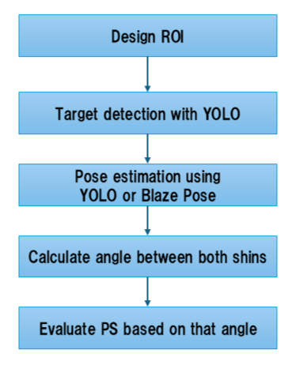

Fig. 1 System Overview

3 Result

3.1 ターゲット検出に逆再生とROIを利用した結果
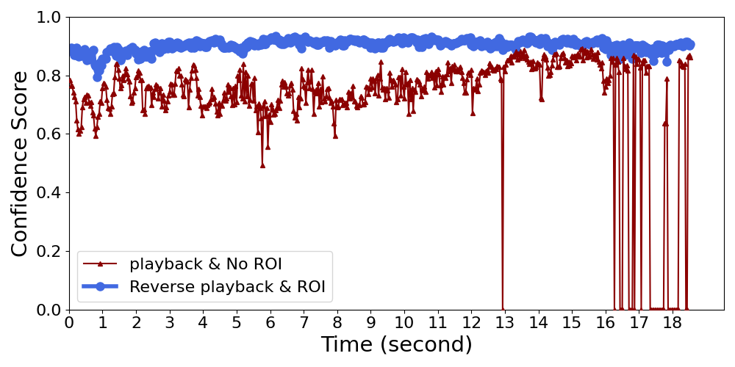

Confidence score 0 indicates a case
where target detection failed.

Fig. 2 Fig.2 ROI と逆再生を利用した
方法と、ROI無しと順再生の方法で
ターゲット検出を行った結果の比較図

Fig. 2 は下から撮影したスキー動画をyolo12n.pt でROI無し＆順再生の方法(Normal)と、提案手法を用いてターゲット検出した結果の比較図である。 ノーマルの場合では信頼度スコアが0.6~0.8付近を推移しており、スキー動画の16~18秒付近 ではターゲット検出に失敗している。 一方、提案手法を用いた方法では信頼度スコアは0.8以上をキープしており、ターゲット検 出にも終始成功していることが分か
る。

3.2 姿勢推定モデルの比較

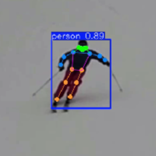
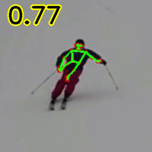

Fig. 3 同じフレームをpose_landmarker_full.task と yolo11x-pose.pt で姿勢推定した結果

Fig. 3はあるスキーヤーが映ったフレームをpose_landmarker_full.task [9] とyolo11x-pose.pt で姿勢推定した結果の比較図である。Blaze PoseはYOLOのように信頼度スコアが表示されない ので、全ての関節点スコアを平均して、左上に表示させた。 pose_landmarker_full.task は正しい姿勢を推定出来ていないのに対し、yolo11x-pose.pt は正しい 姿勢を推定できている。 これよりyolo11x-pose.pt を姿勢推定モデルとして採用した。

3.3 両脛のなす角度による判定基準

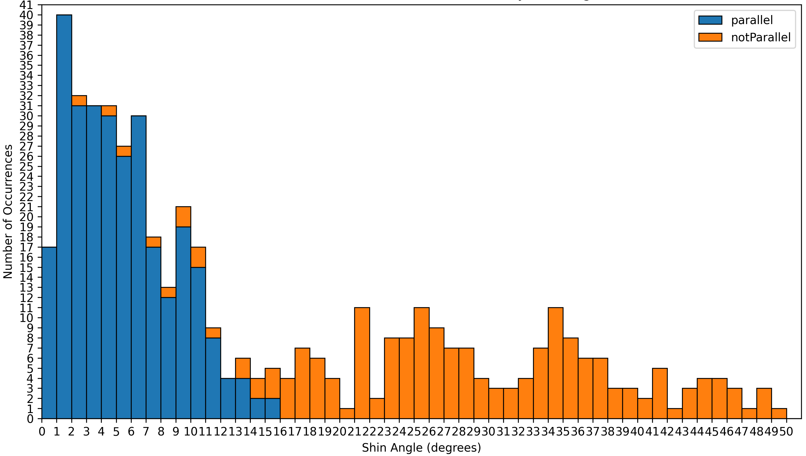

Fig. 4 両脛のなす角度ごとのパラレル・
notパラレル分布を示したヒストグラム

Fig. 4 は両脛のなす角度を基にPSチェックの判定を決めるために必要な閾値を、決定するた めのヒストグラムである。上記より両脛のなす角度(angle)が
angle < 14 度 → パラレル
14<= angle < 16 → 人によって判断が分かれるフォーム
16 <= angle → not パラレル
と判断することにした。

3.4 両脛のなす角度の平滑化
赤線は人によって判断が分かれるフォームとnotパラレルの境界線
黄色線はパラレルと人によって判断が分かれるフォームの境界線

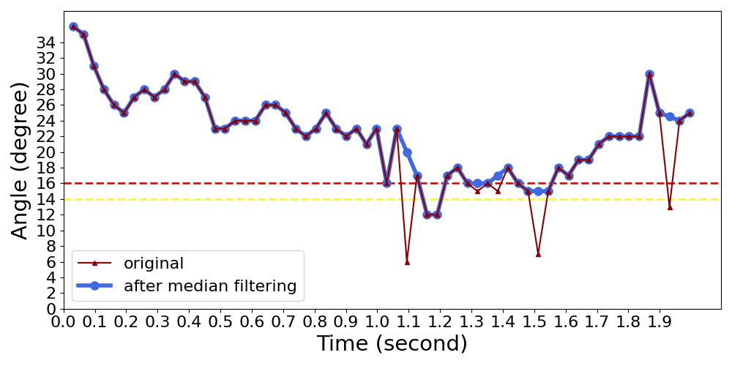
Fig. 5 両脛のなす角度の配列に対して
メディアンフィルタを適用した結果と、
オリジナル配列 との比較図
Fig. 5 は下から撮影されたプルークボーゲン(notパラレル)のスキー動画から、提案手法を用 いてスキーヤーの両脛のなす角度を計算し、それらを平滑化するためにメディアンフィルタ を施した結果と、オリジナル配列との比較図である。 実際の滑りはnotパラレルなのに，ターン中にスキーヤーの真横を撮影する瞬間が生じ，そ の影響でyolo11x-pose.ptが誤ってパラレルの姿勢推定を行う場面があった。 これによりメディアンフィルタ施行前は1.1秒, 1.2秒, 1.5秒, 1.9秒付近のところで両脛のなす 角度もパラレルの範囲で計算されている。 このままでは、実際はnotパラレルなのに、システムはパラレルという誤った判断をすること になってしまう。 メディアンフィルタ施行後は、両脛のなす角度が平滑化され、1.2秒付近以外のフレームでは 実際のフォームに対して正しいPSチェックを下せるようになった。 しかしながら、1.2秒付近の姿勢の誤推定が連続して起こったフレームでは、スムージングすることができなかった。

3.5 完成したシステムの動作

検討の結果、システムの動作や仕様は次のようになる。

入力されたスキー動画からFig. 6のプロセスを繰り返す。

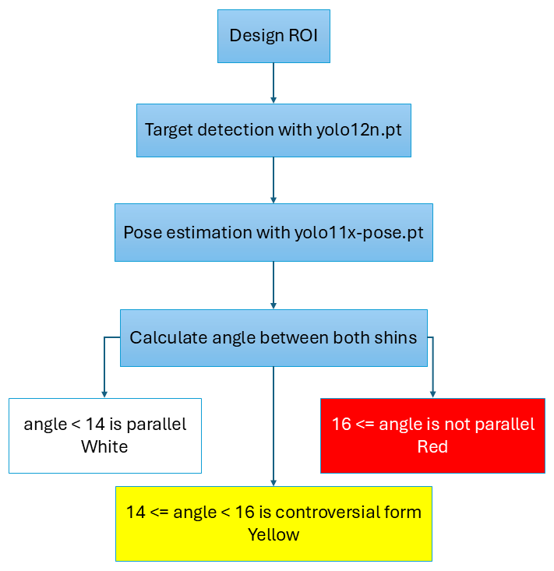

Fig. 6 システムのフローチャート

全てのフレームを処理し終わったら、両脛のなす角度を平滑化して、ユーザにＰＳチェックの結果として動画を提示する。

4 Discussion

4.1 それぞれの結果がなぜそうなったのか

4.11 ROI と逆再生を利用してターゲット検出を行う方法

yolo12n.pt がよりターゲットを認識しやすくなり、信頼度スコアやターゲット検出成功率が上昇したと考えられる。

4.12 姿勢推定モデルの比較

yolo11x-pose.pt は姿勢推定だけでなく物体検出にも長けているため、ターゲットが少し遠 方に位置していたとしても認識することが出来たと考えられる。 一方でBlaze Poseはモバイル向けに軽量化されており、カメラの直ぐ近くにいる人を入力の 想定内に設計されているため、 ターゲットが少しでも遠方に位置してる場合はそもそもターゲットを正確に認識することが 出来ず、必然的に姿勢推定も失敗したと考えられる。

4.13 両脛のなす角度ごとのパラレル・notパラレル分布ヒストグラム

今回は主観でフォームをパラレル or notパラレルの2択で判断したためFig . 3のような結 果になったと考えられる。 また、2〜13度にnotパラレルがあるが、これはyolo11x-pose.pt が誤ってパラレルの姿勢を推定したフレームであるため、必然的に両脛のなす角度もパラレルの範囲で計算されている。

4.14 両脛のなす角度の平滑化

前後に正しい姿勢推定が行われていれば、真ん中のフレームで起こる姿勢の誤推定についてはメディアンフィルタでスムージングすることが出来たと考えられる。

4.2 提案手法の有効性と限界

4.21 ROI と逆再生を利用したターゲット検出

下から撮影したスキー動画は逆再生することでyolo12n.ptがよりターゲットを認識しやすく なり、以降のフレームについても対角線を基にしたROI設計によりターゲットを追跡できる。 一方で、ターゲットがあまりにも遠方に位置しているとROIを使用しyolo12n.pt認識できないため追跡が途切れてしまう。
4.22 2 次元姿勢推定モデルyolo11x-pose.ptの正確性

今回は3次元姿勢推定モデルのpose_landmarker_full.taskではスキーヤーの姿勢を正しく推定 出来ないためyolo11x-pose.pt を採用したが、やはり2次元姿勢推定というデメリットは課題 として残る。 例えば正面から見たらnotパラレルでも、横から見たらパラレルの姿勢を誤って推定してしまうことがある。またターゲットがあまりにも遠方に位置していると画質が粗くなり姿勢の 誤推定が起きやすくなるので必然的に正しいPSチェックも難しくなる。

4.23 両脛のなす角度の閾値の決定

今回閾値を決定するに当たって、ラベル付けは主観に基づいている。ゆえにパラレルとnot パラレルの境界線については他人と若干のズレが生じているはずである。 つまり必然的に、万人の判定とシステムの閾値に基づいた判定にもズレが生じる可能性がある。

4.24 両脛のなす角度の平滑化

Fig. 5より、姿勢の誤推定が1回起こった場合はメディアンフィルタで平滑化することができ る。 しかし、仮にそれが連続して起こった場合メディアンフィルタでは弾けず、実際はパラレル なのにnotパラレルと判定するなどの誤った判定をしてしまうことがある。

4.3 実用条件

上記より、ターゲットが撮影者とそれほど離れていない位置でスキーをしており、かつ、正 面や真後ろから撮影したスキー動画ならば、概ね正しいPSチェックを下せる実用的なシステ ムと言える。

4.4 指導や自主練でどう使えるのか

スキー動画をアップロードして指定の項目を入力すればPSチェックが自動で行われる。 演技中のどの場面（前半・後半、右・左ターンなど）でPSがキープできなくなるかが自動で 可視化され、 指導では修正ポイントを客観的に共有でき、自主練ではスキーヤー自身が課題や悪い癖をい ち早く発見出来るようになる。

5 Conclusion

5.1 本研究で何をしたか

本研究では、指導者や自主練習を行うスキーヤーがPSを容易に確認できるよう、スキー動画 からPSの良否を自動でチェックするシステムを開発した。

5.2 実現できたこと

提案手法ではyolo12n.pt がスキー動画から効率的にターゲットを認識できるよう逆再生 やROIを用いてターゲット検出成功率や信頼度スコアを上げることができた。 また姿勢推定モデルyolo11x-pose.pt が出した姿勢から両脛のなす角度に着目することで、 多くのフレームにおいてスキーヤーのフォームに応じた適切な判定が可能であることを確認 できた。

5.3 今後の課題

一方で本手法は2次元姿勢推定に基づいているため、横方向から撮影されたスキー動画やターゲットが過度に遠方に位置してる場合には判定精度が低下するという課題が残る。 また姿勢の誤推定が連続して起こった場合には、メディアンフィルタでスムージングすることが出来ず、誤った判定を行う可能性がある。 今後の課題として、新たな3次元姿勢推定モデルの導入や、撮影条件の緩和、および判定基準のさらなる改善を行うことで、より汎用性の高いPS自動チェックシステムへの発展が期待 される。

6 Reference

[1] 佐藤政之, スキー指導の進め方-シュテム・ターンからパラレル・ターンまで, 駒澤大學 北海道教養部論集 7, pp. 27-37, 1992.
[2] Martinelli G., Diprima F., Bisagno N., Conci N., Ski Pose Estimation, IEEE, 2024 IEEE International Workshop on Sport, Technology and Research (STAR), pp. 120-125, 2024.
[3] Bao W., Niu T., Wang N., Yang X., Pose estimation and motion analysis of ski jumpers based on ECA-HRNet, Springer Nature, Scientific Reports 13(1), Article 6132, 2023.
[4] Redmon, J., Divvala, S., Girshick, R., & Farhadi, A., You Only Look Once: Unified, Real-Time Object Detection, Proceedings of the IEEE Conference on Computer Vision and Pattern Recognition (CVPR ’16), pp. 779–788, 2016.
[5] Ultralytics, YOLO12n [Software], GitHub, 2024. Available: https://github.com/ultralytics/ultralytics
[6] Ultralytics, YOLO11x-Pose [Software], GitHub, 2024. Available: https://github.com/ultralytics/ultralytics

[7] Bazarevsky, V., Grishchenko, I., Raveendran, K., Zhu, T., Zhang, F., & Grundmann, M., BlazePose: On-device Real-time Body Pose Tracking, arXiv preprint arXiv:2006.10204, 2020.
[8] Google AI Edge, Pose Landmarker (Full Task), Google, 2023. Available:https://ai.google.dev/edge/mediapipe/solutions/vision/pose_landmarker
[9] symfo, ”Python MediaPipe BlazePoseでポーズの3D情報を取得する”, Symfowareについての考察blog, 2023. Available:https://symfoware.blog.fc2.com/blog-entry-2721.html(2025/10/07)

